Computer für ALLE

Klink dich ein - click dich rein. Neue Lernmaterialien zum Computerlernen

Atempo veranstaltet Computerkurse für SeniorInnen, Menschen mit Lernschwierigkeiten und Behinderungen und BetreuerInnen.

Für dieses Training haben wir in einem EU-Projekt (www.on-line-on.eu) ein neues webbasierte Lernprogramm entwickelt.

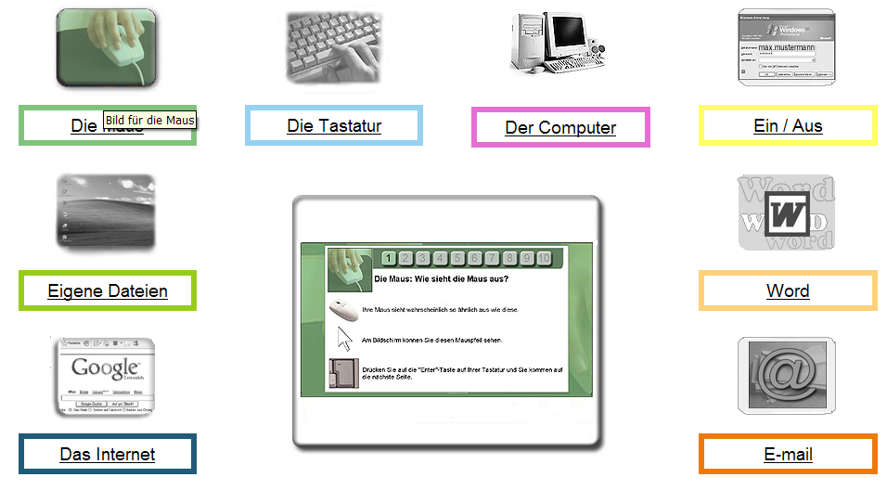

Dieses einfache interaktive Lernprogramm:
- ist für alle, die noch keine oder
ganz wenig Erfahrung mit dem Computer haben
- kann sofort gestartet werden
ohne etwas auf dem Computer zu installieren

Die TeilnehmerInnen lernen damit:
- den Computer zu bedienen
- einen Lebenslauf zu schreiben
- im Internet zu surfen

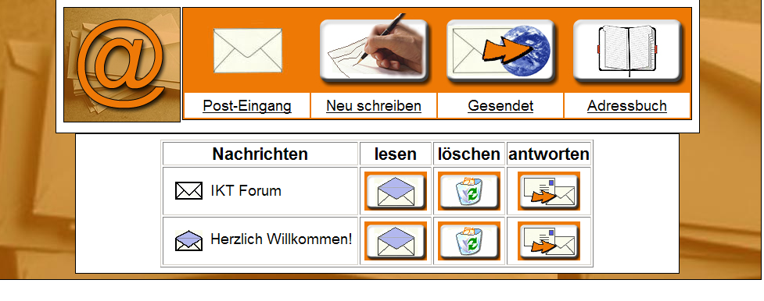

Zusätzlich haben wir auch ein einfaches E-Mail entwickelt:

- Damit können E-Mails empfangen und gesendet
- und ein Adressbuch mit Fotos anlegt werden

Weitere Schulungsinhalte sind:
- Lernprogramme und Spiele
- Kommunikation mit dem PC
- Eingabehilfe und Hilfsmittel
Wir legen großen Wert auf optimale Einstellungen des Computers (Windows-Eingabehilfe) und informieren bei Bedarf auch über spezielle Hilfsmittel für Personen mit besonderen Bedürfnissen.
Dabei arbeiten wir eng mit den entsprechenden Beratungs-einrichtungen bzw. Firmen zusammen.

